Guía de Estilos

Esta guía contiene la definición de los elementos utilizados en ECommerce Inverse y en los servicios digitales del mismo. Debe ser aplicada si se han seguido los procesos definidos para conocer las necesidades de los usuarios para desarrollar los servicios ofrecidos.

* **Objetivos de la guía de estilos**

La Guía de Estilos es una herramienta que está en constante mejora y define los procesos de diseño y desarrollo. Cumple con los siguientes objetivos principales:

* **Coherencia visual**

Define los elementos de diseño como paletas de color, tipografías, barras de navegación, entre otros para brindar una experiencia de usuario unificada, reflejando un lenguaje visual coherente.

* **Contexto**

Presenta casos de uso, explicando las características de los elementos y el contexto en el cual son aplicados.

* **Orientación**

Teniendo una base estandarizada ayuda a los desarrolladores a implementar el diseño. Define términos, vocabulario y características de los elementos.

* **Estandarización del código**

Permite a los desarrolladores mantener los estándares establecidos. Así mismo, mejora la accesibilidad web.

* **Consolidación**

Diseñadores y desarrolladores pueden acceder a una sola fuente para tener todos los elementos y componentes presentes dentro de ECommerce Inverse.

**Estilos**

* **Colores**

Utiliza las variables de ECommerce Inverse en lugar de copiar los colores por su código hexadecimal. Por ejemplo, usa $eci-text-color en lugar de #0B0C0C. Esto hará que tu servicio siempre utilice la paleta de colores más reciente cada vez que actualices.

Es importante que solo utilices las variables en el contexto para el que fueron diseñadas. En otros casos, debes utilizar como referencia toda la paleta de colores. Por ejemplo, si se necesita utilizar un color rojo para representar información en una tabla se debe usar eci-color("red") y no eci-header-background-color.

**Contraste de colores AAA (WCAG 2.0)**

Debes asegurarte de que el contraste entre un texto y el fondo cumpla con el nivel AAA de las. [Guías de accesibilidad web (WCAG 2.0)](https://www.w3.org/TR/WCAG20/).

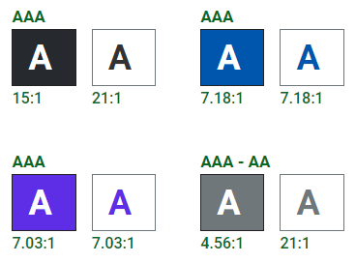

**Usos y aplicaciones**

* + Texto

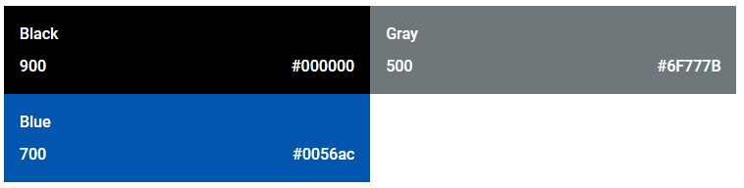

* + Enlaces

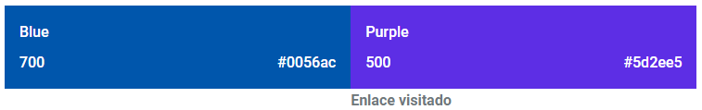

* + Focus

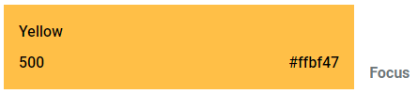

* + Bordes

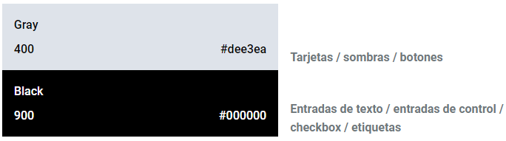

* + Fondos

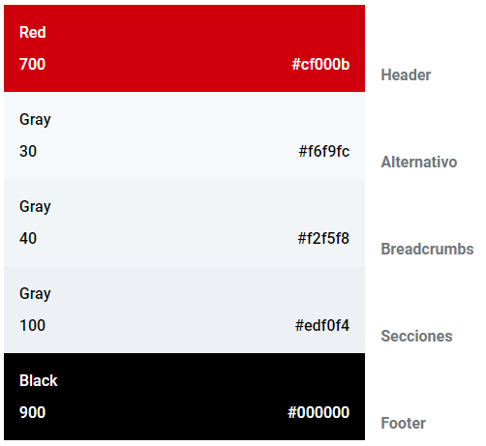

**Paleta de colores**

Los esquemas de color secundarios no tienen que ser coloridos. Solo necesitan contrastar con los elementos circundantes y usarse con moderación en toda la interfaz de usuario.

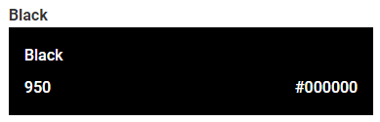

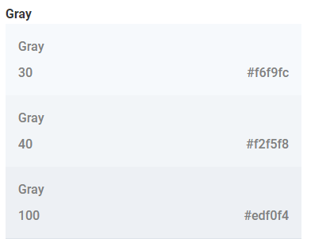

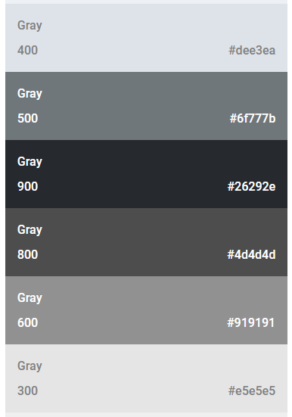

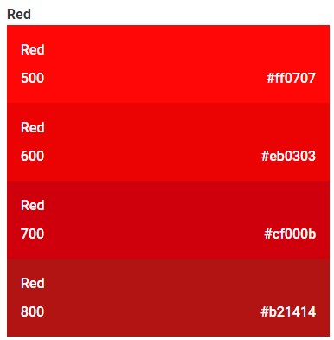

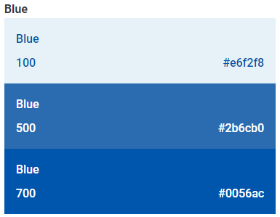

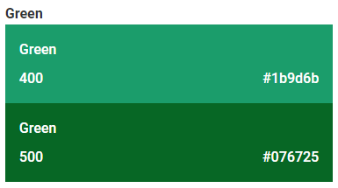

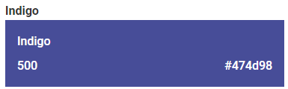

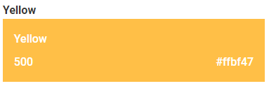

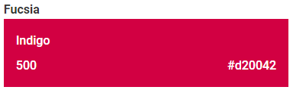

* **Tipografía**

La tipografía utilizada por ECommerce Inverse y todos los servicios digitales del Estado es Roboto. Esto incluye todos los títulos y cuerpos de texto. Roboto es una fuente gratuita, disponible en Google Fonts.

**Roboto**

Roboto es la fuente oficial de ECommerce Inverse, orientada a la fácil lectura. Es utilizada en cuerpos de texto, títulos, links, enlaces, botones y todas los componentes de las interfaces en tres diferentes estilos priorizando su legibilidad y adecuados pesos de contrastes que ayudan establecer jerarquías de visualización en los contenidos.

**Características**

* + **Clasificación:**

Roboto es una fuente Sans serif, que significa que no tiene terminaciones o decoraciones en los extremos de las letras.

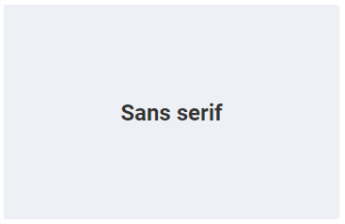

* + **Weight:**

Utilizamos tres pesos distintos para jerarquizar el texto de manera ordenada. La fuente en Bold o en negrita, es usada principalmente para destacar texto dentro de un párrafo.

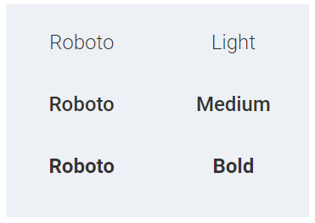

* + Tamaños:
    - Título de páginas informativas.

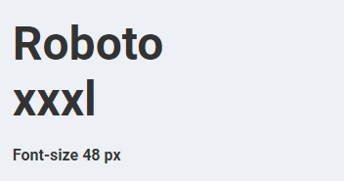

* + - Título en secciones de páginas institucionales.

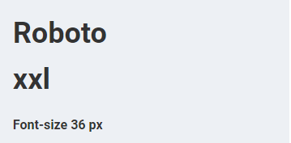

* + - Títulos en cards de noticias.

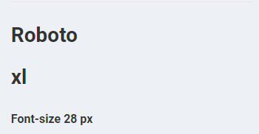

* + - Párrafos en páginas informativas.

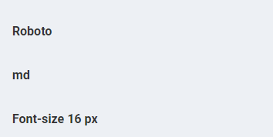

* + - Fechas / etiquetas.

